RAPORT TEKNIK
MONTIMI I ANIOGRAFIT MONOPLAN NE KATIN PERDHE TE SHERBIMIT TE HEMODINAMIKES

Qellimi:
Investigimi i gjendjes se ambienteve ku do te montohet pajisja ANIOGRAFIT MONOPLAN.

Pershkrim i pergjithshem
Ambientet ndodhen ne katin perdhe. Ne kete ambient eshte nje model egzistues i montuar. Modeli i ri ndryshon disi ne forme por jo ne ndryshime te theksuara te ngarkesave. Pozicioni i pajisjes egsistuese dhe i asaj te re jepen ne fleten e projektit bashkngjitur. Disa pershtatje te vogla jane te nevojshme per pozicionin e kanaleve te linjave teknologjike. Dyshemeja, t=20cm , eshte prej betoni te armuar monolite ne te dy drejtimet.
Nderkohe qe ne tavanin e soletes prej b/a do te montohet ekrani me pesha statike rreth 450kg. Pozicioni dhe detajet e tije jepen ne skeden teknike perkatese te pajisjes. Kujdes duhet treguar pozicionit te shinave dhe kapjeve pasi tavani eshte i ngarkuar me nje pajisje kondicionimi dhe kanalet perkatese te ajrit si dhe linjat e gazit , kondenses etj qe ndodhen aty.
Pozicioni final i suportit ngelet per tu sktesuar pasi te hiqet tavani dhe te vleresohet situata faktike ne vend.
Pershkak te instalimeve elektrike egzistuese dhe atyre te reja te pajisjes se re esht e nevojshme qe ne grupin e punes per projekt preventivin pervec strukturistit te perfshihet edhe nje inxhinier elektrik.
Me poshte po e prezantojme me disa foto gjendjen aktuale te ambientit.

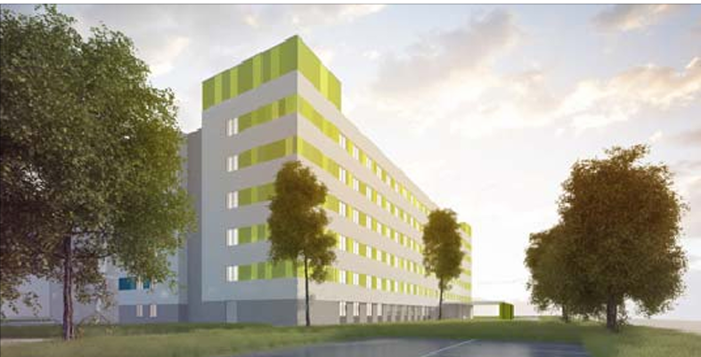
Objekti ku do te montohet ne katin perdhe.

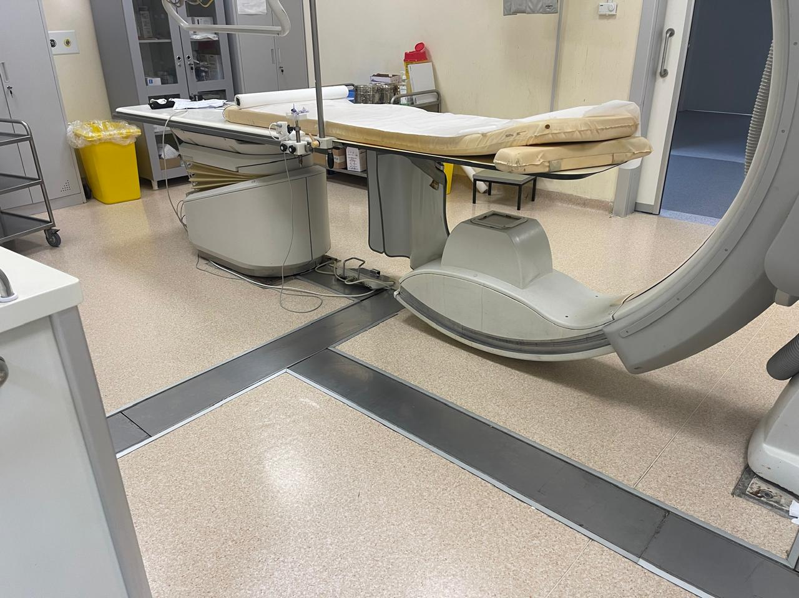

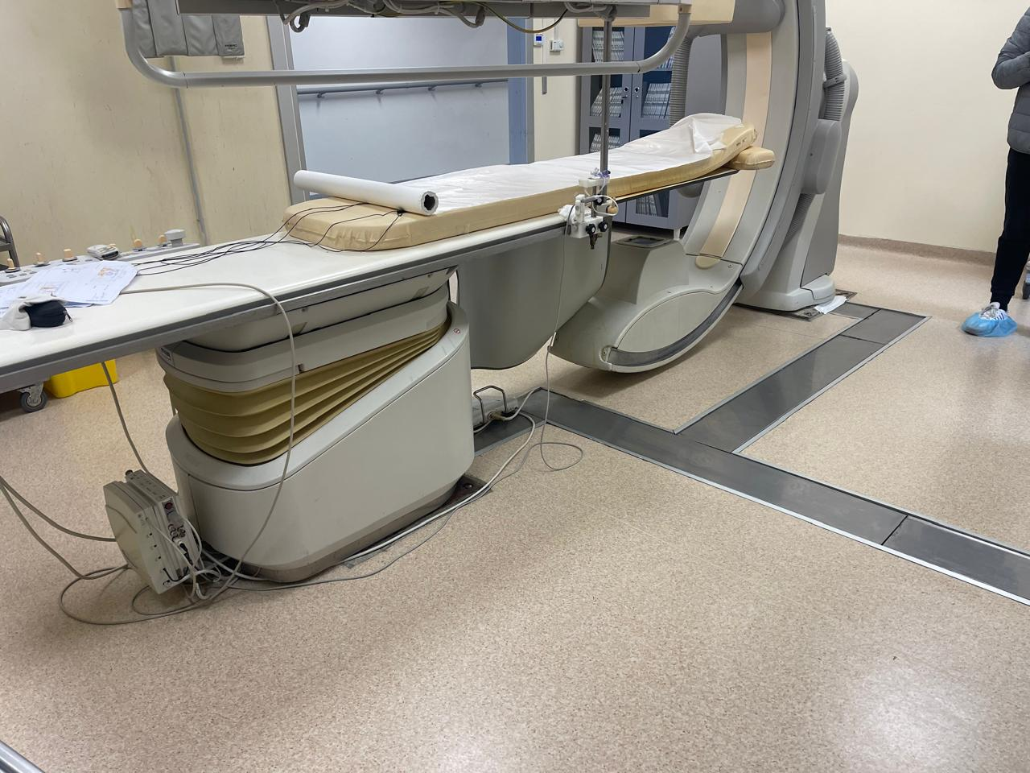
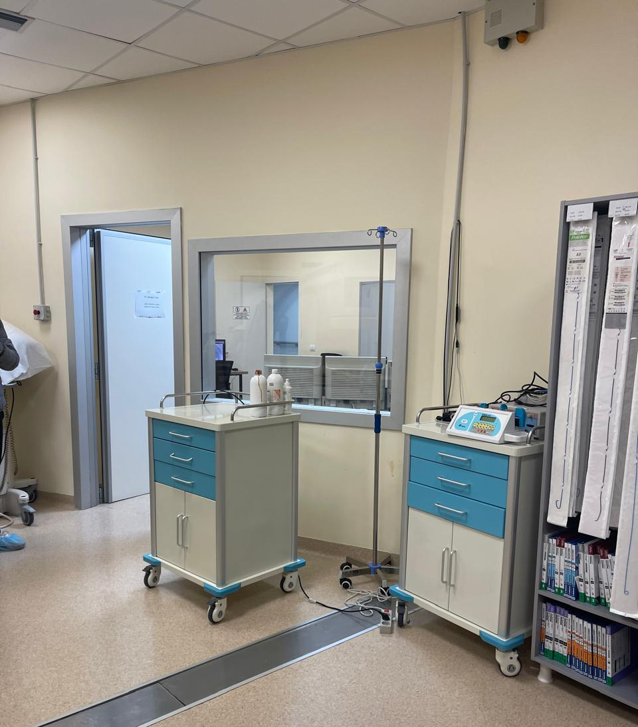
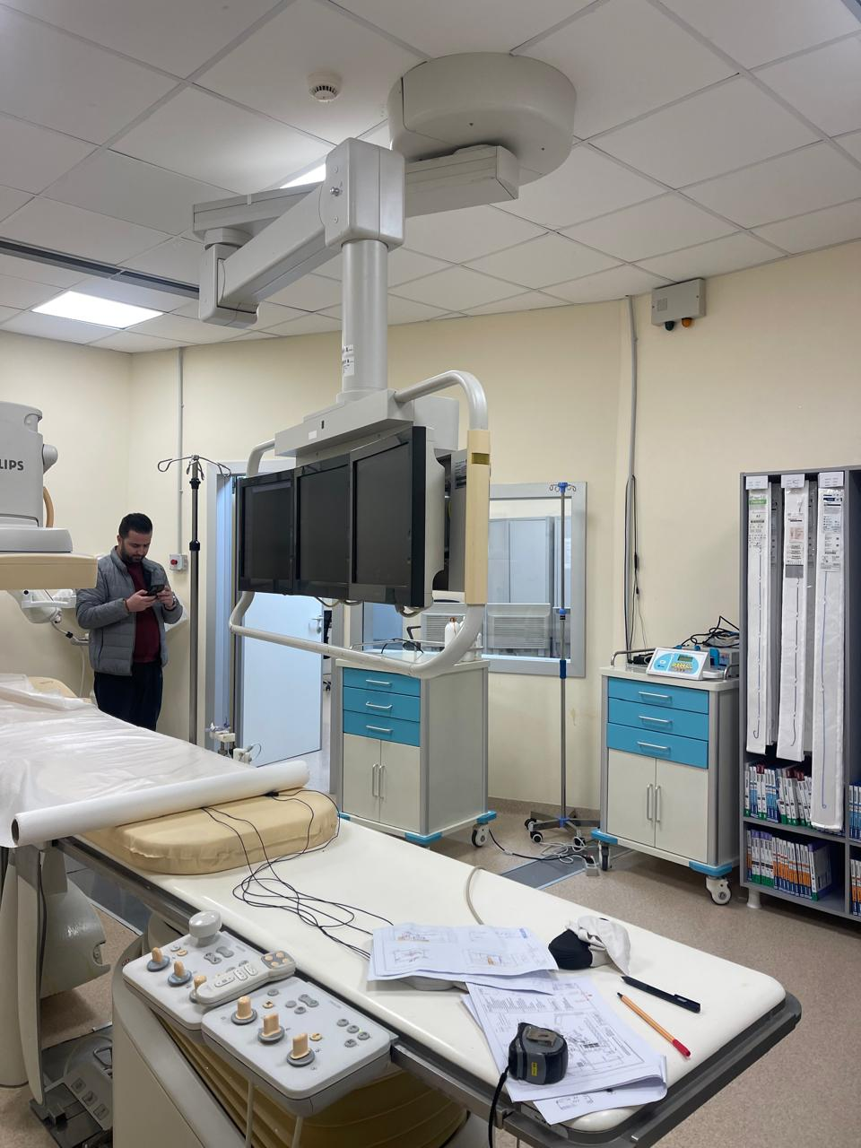
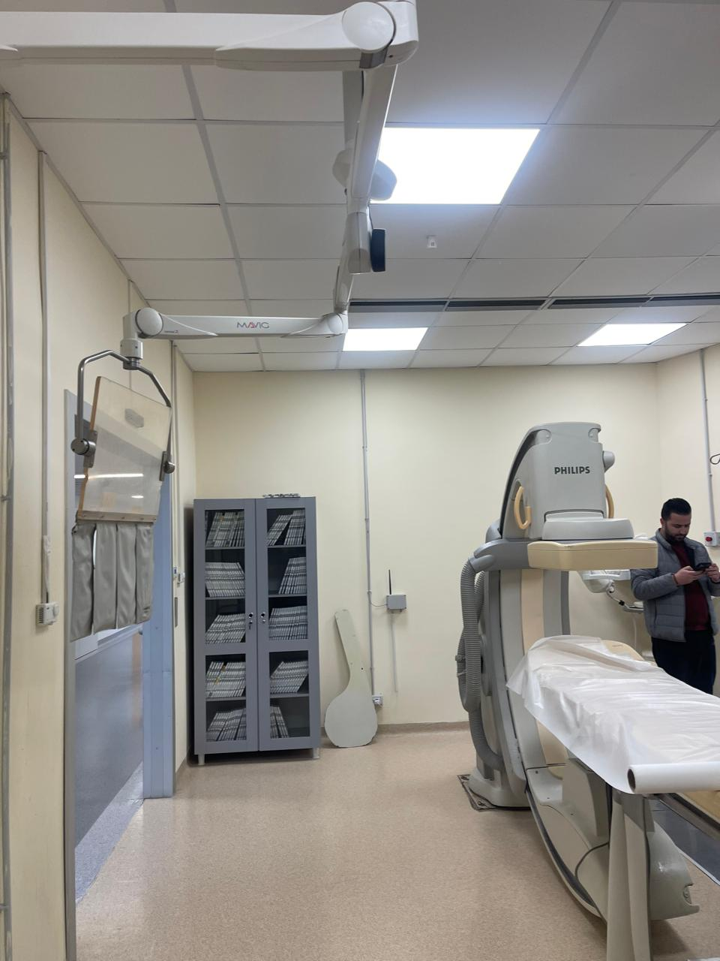

Ndersa ketu me poshte po paraqesim disa foto te bera ne tavanin e varur te ambientit.

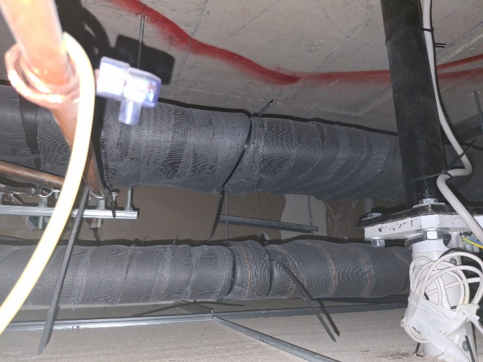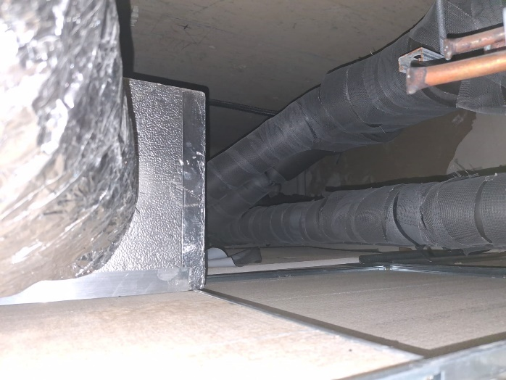

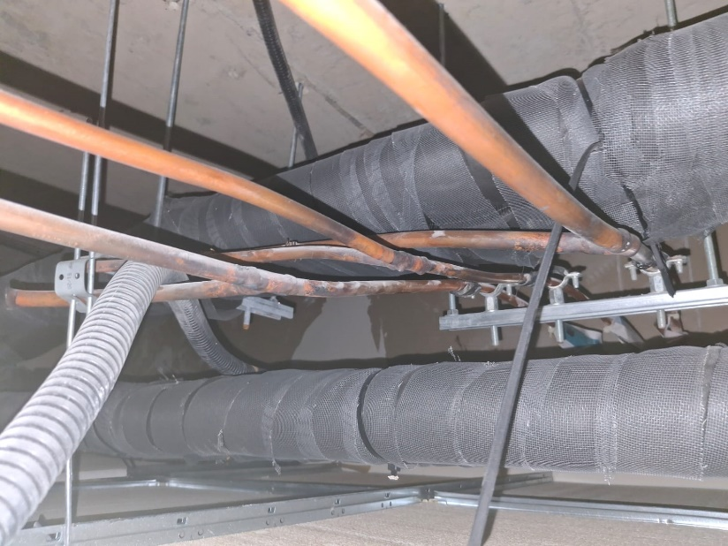

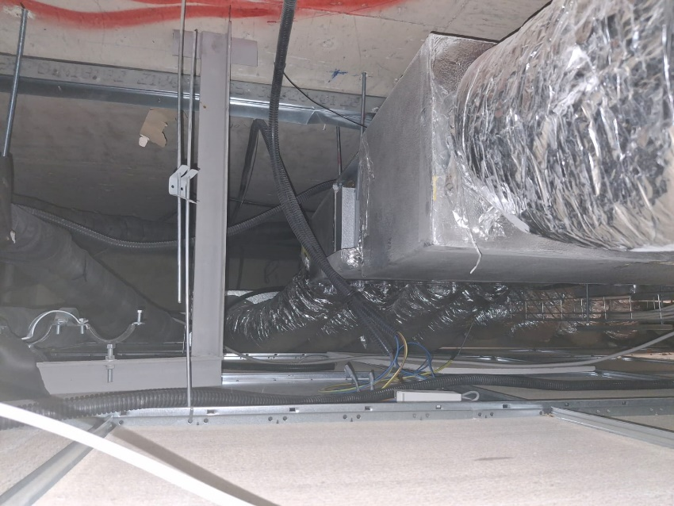

Rekomandime te rendesishme:
- Per te realizuar projektin e plote te zbatimit eshte e nevojshme qe ne grupin e punes pervec inxhinierit strukturist te jet edhe inxhinieri elektrik.
- Klienti duhet te japi te gjitha karakteristikat e pajisjes qe do te montohet statike dhe dinamike.
- Pershkak te punimeve qe do te kryhen duhet te parashikohet ne preventive riparimi i plote i dyshemes (zevendesimi) dhe i tavanit ne funksion te gjetjeve pas cmontimit te tije dhe montimit te kapseve te ekranit.
- Bashkngjitur jepen planimetrite e projektit per bazamentin e pajisjes.
Hartoi:
Ing. Altin Seranaj

